

数学（文）试题
一．选择题（每小题5分，共60分）
1． 等差数列的前三项分别为，则这个数列的通项公式为（ ）
A、 B、 C、 D、
2.在△ABC中，∠A、∠B、∠C所对的边分别为a、b、c，已知三个内角度数之比
∠A：∠B：∠C＝1：2：3，那么三边长之比a：b：c 等于（ ）
A．1：：2 B．1：2：3 C．2：：1 D．3：2：1
3.为了改善市民的生活环境，某沿江城市决定对本市的1000家中小型化工企业进行污染情况摸排，并把污染情况综合折算成标准分100分，如图为该市被调查的化工企业的污染情况标准分的频率分布直方图，根据该图可估计本市标准分不低于50分的企业数为（ ）
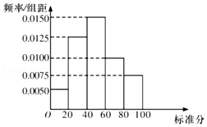
A．400 B．500 C．600 D．800
4．若a＞b＞0，则下列不等式中一定成立的是( )
A．a＋＞b＋ B．＞ C．a－＞b－ D．＞
5.在递增等比数列{a_{n}}中，S_{n}是其前n项和，若a₂＋a₄＝5，a₁·a₅＝4，则S₇＝( )
A. B. C. D.
6．若数列{a_{n}}的通项公式是，则a₁+a₂+…+a₁₁＝（ ）
A．15 B．19 C．﹣19 D．﹣16
7．已知等差数列{a_{n}}的前n项和S_{n}有最小值，且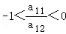，则使得S_{n}＞0成立的n的最小值是（ ）
A．11 B．12 C．21 D．22
8．△ABC中，三个内角A，B，C的对边分别为a，b，c，若sinA，2sinB，sinC成等差数列，且，则＝（ ）
A． B． C．2 D．
9．我国明代数学家吴敬所著的《九章算术比类大全》中，有一道数学名题叫“宝塔装灯”，内容为“远望巍巍灯塔七层，红灯点点倍加增；共灯三百八十一，请问顶层几盏灯？”（“倍加增”指灯的数量从塔的顶层到底层按公比为2的等比数列递增）．根据此诗，可求出塔的正中间一层有（ ）
A．12盏灯 B．24盏灯 C．48盏灯 D．96盏灯
10．在△ABC中，a＝x，b＝2，B＝，若三角形有两解，则x的取值范围为（ ）
A．（2，+∞） B．（0，2） C．（2，2） D．（2，2）
11．若不等式x²＋ax＋1≥0对一切x∈都成立，则a的最小值为( )
A．0 B．－2 C.－3 D．－
12．设数列{a_{n}}的前n项和为S_{n}，且2S_{n}是6和a_{n}的等差中项．若对任意的n∈N*，都有3S_{n}﹣∈[s，t]，则t﹣s的最小值为（ ）
A． B． C． D．

二、填空题：( 本题共4小题，每小题5分，共20分).
13.如图为制作某款木制品过程中的产量x吨与相应的消耗木材y吨的统计数据，经计算得到y关于x的线性回归方程＝0.7x＋0.85，由于某些原因m处的数据看不清楚了，则根据运算可得m＝ 。
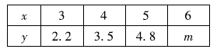
14.一船向正北航行，到达B处时，看见正西方向有相距10海里的两个灯塔C、D恰好与它在一条直线上，继续航行半小时后到达A处时，看见灯塔C在船的南偏西60°方向，灯塔D在船的南偏西75°方向，则这只船的速度是每小时 海里．

15．关于x的不等式x²＋ax＋b＞0的解集为(－∞，－3)∪(1，＋∞)，则不等式ax²＋bx－2＜0的解集为 ．
16设△ABC的内角A、B、C所对的边分别为a、b、c，且（a+b+c）（a﹣b+c）＝3ac，则B＝ ；若边AC上的点D满足BD＝CD＝2AD＝2，则△ABC的面积S＝ ．
三、解答题：本大题共6个小题，共70分，解答应写出文字说明，证明过程或演算步骤.
17．（10分）已知等差数列{a_{n}}的公差d＞0，其前n项和为S_{n}，且a₂+a₄=8，a₃，a₅，a₈成等比数列．
（1）求数列{a_{n}}的通项公式；
（2）令，求数列{b_{n}}的前n项和T_{n}．

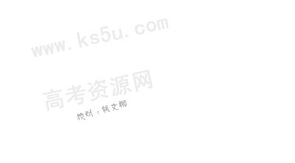
18.（12分）在△ABC中，角A，B，C所对的边分别为a，b，c， 且.
（1）求∠B的大小；
（2）若，求△ABC的面积．
19.(12分)某学校计划从甲，乙两位同学中选一人去参加省数学会举办的数学竞赛，以下是甲，乙两位同学在10次测试中的数学竞赛成绩的茎叶图。
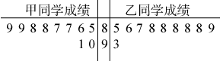
(1)从甲的成绩中任取一个数据x(x≥90)，从乙的成绩中任取一个数据y(y≤87)，求满足条件|x－y|≥5的概率；
(2)分别计算甲乙两位同学成绩的均值和方差，根据结果决定选谁去合适。

20．（12分）已知函数的图像经过点A（2，1）和B（5，2），.
（1）求；
（2）设数列的前n项和为S _{n} ，，求的前n项和T _{n} ．
21．（12分）在△ABC中，角A、B、C所对的边为a、b、c，且满．
（1）求角B的值；
（2）若，求的取值范围，
22.（12分）已知等比数列的公比，且，是，的等差中项．数列满足，数列的前项和为．
(1)求的值；
(2)求数列的通项公式．
（3）若存在实数，使不等式恒成立，求的取值范围。

【试题答案】
- 选择题：本大题共12小题，每小题5分，共60分
1 | 2 | 3 | 4 | 5 | 6 | 7 | 8 | 9 | 10 | 11 | 12
C | A | B | A | A | C | D | C | B | C | D | B
二、填空题：本大题共4小题，每小题5分，共20分。
- 5.5 15
- 10 16
三、解答题：本大题共6小题，共70分。解答应写出文字说明，证明过程或演算步骤。
17..解：（1）因为a₂+a₄=8，即2a₃=8，
a₃=4即a₁+2d=4，①
因为a₃，a₅，a₈成等比数列，则=a₃a₈，
即（a₁+4d）²=（a₁+2d）（a₁+7d），化简得a₁=2d，②，
联立①和②得a₁=2，d=1，
所以a_{n}=2+n-1=n+1(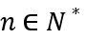)；
（2）因为b_{n}=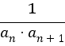=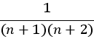=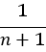-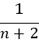，
T_{n}=-+-+…+-
=-=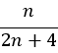()．
18．18．解：（1） ,由正弦定理得
，又角为三角形的内角，故 （2）根据正弦定理，知，即，∴，又，∴ 故C＝，△ABC的面积＝

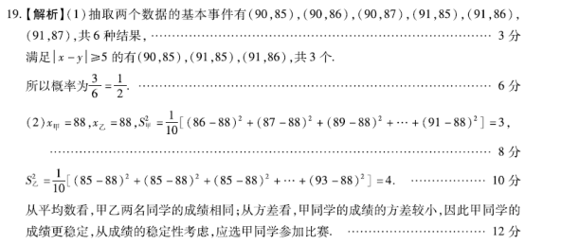

20
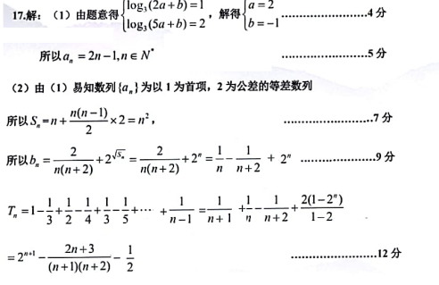
21.
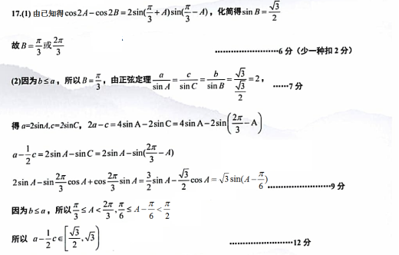

22.由是，的等差中项得，所以，
解得．由得，因为，所以．
(2)设，数列前项和为．由，解得．
由(1)可知，所以，故，，
．
设，，
所以，

因此，，，所以．
（3）

